VI. KẾ HOẠCH HOẠT ĐỘNG HỌC CHI TIẾT
3. NHÁNH 3: “CƠ THỂ TÔI”
(Thời gian thực hiện: Từ ngày 13/10 - 18/10/2025)
Giáo viên thực hiện: Nguyễn Thị Thủy

Thứ hai, ngày 13 tháng 10 năm 2025
Lĩnh vực phát triển: Phát triển thể chất
Đề tài: Dạy trẻ: Dạy trẻ kỹ năng rửa mặt

Mục đích-Yêu cầu | Chuẩn bị và tiến hành
1/Kiến thức:  - Trẻ nhận biết được kí hiệu khăn cuả mình và biết thứ tự các bước rửa mặt.  - Hiểu được tác dụng của việc rửa mặt hàng ngày để luôn có khuôn mặt sạch đẹp, phòng chống một số bệnh như đau mắt, viêm mũi, viêm tai,...  - Quyền phát triển: Thông qua hoạt động trẻ hiểu trẻ được chăm sóc sức khỏe  2. Kỹ năng  - Rèn cho trẻ kỹ năng khéo léo khi rửa mặt (trải khăn, dịch khăn, gập khăn theo đúng các bước, không làm rơi khăn, luôn để da mặt tiếp xúc với vùng khăn sạch)  - Hình thành kĩ năng tự phục vụ cho trẻ. Phát triển khả năng quan sát, ghi nhớ có chủ định  3. Thái độ:  - Trẻ hứng thú tích cực tham gia hoạt động.  - Giáo dục trẻ có thói quen rửa mặt khi: Ngủ dậy, khi mặt bẩn để luôn có khuôn mặt xinh xắn đáng yêu. Đồng thời biết vệ sinh thân thể sạch sẽ để giúp cơ thể khỏe mạnh. | I. CHUẨN BỊ  1. Chuẩn bị của cô  - Hình ảnh các bước rửa mặt trên máy tính. Nhạc bài hát “Tập rửa mặt”  - Mỗi trẻ 1 khăn mặt ướt và sạch (phơi vào giá phơi khăn). Giá phơi khăn. Chậu đựng khăn mặt  2. Đồ dùng của trẻ :  - Áo quần sạch sẽ, gọn gàng,…  II. TIẾN HÀNH  1. Ổn định  - Giới thiệu bé đến với hội thi: “Bé khéo tay”. Gồm 2 phần:  + Phần 1: Kiến thức  + Phần 2: Trổ tài  2. Nội dung  * Phần 1: Kiến thức  - Cô và trẻ vận động bài hát: “Tập rửa mặt”  - ĐT:  - Các con vừa được VĐ bài hát gì?  - Hàng ngày các con có thường xuyên rửa mặt không? Rửa mặt vào những lúc nào?  - Nếu không rửa mặt thì điều gì sẽ xảy ra? (Nếu không rửa mặt thường xuyên thì mặt sẽ bẩn và dễ mắc một số bệnh như: đau mắt, viêm mũi, viêm tai..)  - Trẻ chia sẻ với cô và các bạn về cách trẻ rửa mặt.  - Sau khi trẻ trả lời cô cho trẻ xem hình ảnh các bước rửa mặt đúng quy trình trên máy.  - Trẻ nhắc lại trình tự các bước rửa mặt  *Phần 2:Trổ tài  * Cô làm mẫu:  - Lần 1: Cô làm không phân tích cách rửa  - Lần 2: Cô rửa mặt và phân tích rõ cách rửa mặt.  - Trước khi rửa mặt cô phải xắn cao tay áo và phải rửa tay sạch. Cô rửa bằng khăn mặt riêng của cô.  + Bước 1: Trải khăn trên hai tay, đỡ khăn bằng lòng bàn tay và cổ tay.  + Bước 2: Dùng ngón trỏ trái rửa mắt trái, dùng ngón trỏ phải rửa mắt phải. Rửa từ đầu mắt đến đuôi mắt.  + Bước 3: Dịch chuyển khăn lên phía trên rửa sống mũi, dịch khăn rửa miệng và cằm.  + Bước 4: Gấp đôi khăn rửa trán má từng bên (nửa khăn phía trên lau trán và má trái, nửa khăn phía dưới lau trán và má phải).  + Bước 5: Gấp đôi khăn lần nữa rửa cổ và gáy.  + Bước 6: Trải khăn và nhẹ nhàng xếp khăn vào chậu  - Chú ý luôn để da mặt tiếp xúc với vùng khăn sạch  - Như vậy để rửa mặt đúng theo quy trình các con phải thực hiện theo mấy bước?  * Trẻ thực hiện:  - Trước khi trẻ thực hiện cô kiểm tra tay của trẻ, nhắc nhở trẻ xắn tay áo, đầu tóc gọn gàng. Lấy đúng kí hiệu khăn của mình. Sau khi rửa mặt xong phải nhẹ nhàng để khăn vào chậu.  - Bạn nào giỏi lên thực hiện các bước rửa mặt nào!  (mời 1-2 trẻ lên làm mẫu)  - Cho trẻ lần lượt lên thực hiện (2 bạn một lần)  - Trong quá trình trẻ thực hiện, cô quan sát, sửa sai cho trẻ kịp thời.  - Cô tổ chức cho trẻ thi đua xem bạn nào thực hiện đúng và khéo léo nhất.  3. Kết thúc: Nhận xét chung giờ học.

* Đánh giá nhận xét cuối ngày và các tình huống phát sinh
1. Về tình trạng sức khỏe của trẻ

+ Điều chỉnh:

2. Về trạng thái cảm xúc, thái độ và hành vi của trẻ

+ Điều chỉnh:

3. Về kiến thức, kỹ năng của trẻ

+ Điều chỉnh:

Thứ ba, ngày 14 tháng 10 năm 2025
Lĩnh vực phát triển: Phát triển nhận thức
Đề tài: Dạy trẻ: Tìm hiểu về đôi mắt (5E)

Mục đích-Yêu cầu | Chuẩn bị và tiến hành
1. Kiến thức:  - Trẻ biết được tên gọi, đặc điểm cấu tạo bên ngoài, chức năng, màu mắt.  - Trẻ biết được mắt là 1 bộ phận trên gương mặt, rất quan trọng, biết cách bảo vệ và giữ gìn đôi mắt.  - Quyền được phát triển: Trẻ được học tập và vui chơi  2. Kỹ năng:  - Kĩ năng sử dụng các công cụ, dụng cụ trong quá trình khám phá: Máy tính, bút,…  - Kỹ năng quan sát, ghi chép…  - Kỹ năng giao tiếp, sáng tạo, hợp tác, đoàn kết, tư duy phản biện.  3. Thái độ:  - Trẻ tích cực tham gia hoạt động. | I. CHUẨN BỊ  - 3 tranh đôi mắt với 3 màu mắt khác nhau (Mắt màu nâu, mắt màu xanh và mắt màu đen)  - 3 bảng khảo sát  - Clip về các thực phẩm tốt cho mắt và cách bảo vệ mắt  - Máy tính, kéo, bút, bảng gài,….  II. TIẾN HÀNH  E1: Gắn kết  - Cho trẻ vận động theo nhạc “Đôi mắt xinh”  - Con vừa vận động bài hát gì?  - Bài hát nói về gì?  + GV đặt câu hỏi để trẻ trả lời theo kinh nghiệm và phán đoán:  + Con biết gì về đôi mắt?  + Đôi mắt để làm gì?  + Mắt có màu gì?  + Cấu tạo bên ngoài của mắt gồm có gì?  => Cô và chúng mình cùng khám phá về đôi mắt.  E2: Khám phá  - Cô giới thiệu bức tranh đôi mắt: Đôi mắt màu nâu, đôi mắt màu xanh và đôi mắt màu đen  - Cô chia trẻ về các nhóm để trẻ cùng nhau khám phá, thảo luận về đôi mắt  + Trẻ quan sát, đếm số bộ phận cấu tạo bên ngoài của đôi mắt  + Trẻ có thể tìm hiểu thêm thông qua hình ảnh, clip về đôi mắt  => Sau đó chia sẻ, thảo luận kết quả trải nghiệm để tìm ra kiến thức  + Cho trẻ lưu lại những kết luận khám phá vào bảng lưu kết quả của nhóm mình.  Bảng lưu kết quả khám phá “Đôi mắt”  - Cô đi từng nhóm gợi mở nội dung khám phá cho trẻ.  - Cho trẻ hoàn thiện kết quả sau khi hoạt động nhóm.  E3: Giải thích  - Cho từng nhóm lên chia sẻ những hiểu biết của nhóm mình về đôi mắt  - Cô và các bạn lắng nghe và gợi mở đặt các câu hỏi cho từng nhóm về tên, cấu tạo bên ngoài, chức năng,… của mắt  => GV hệ thống lại kiến thức về tên gọi, cấu tạo bên ngoài, chức năng, cách bảo vệ và màu mắt  E4: Củng cố và mở rộng  - Cô cho trẻ tạo hình, trang trí cái kính đeo mắt.  - Cho trẻ đeo kính và trình diễn với kính.  E5: Đánh giá  - Cho trẻ cùng nhau chia sẻ cảm xúc về những gì trẻ trải ngiệm và quan sát được.
  Đôi mắt  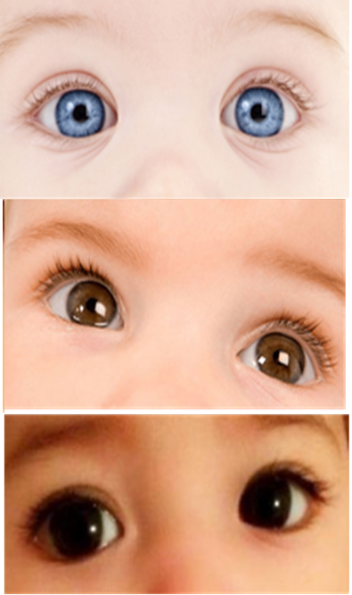 | Cấu tạo bên ngoài  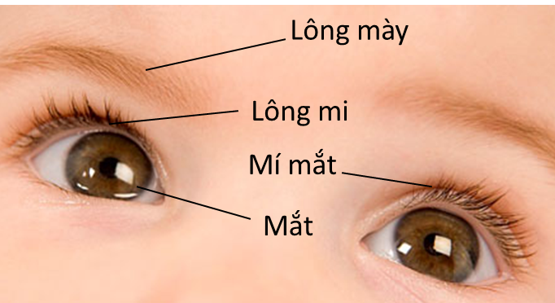 | Chức năng  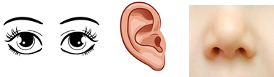 | Màu mắt  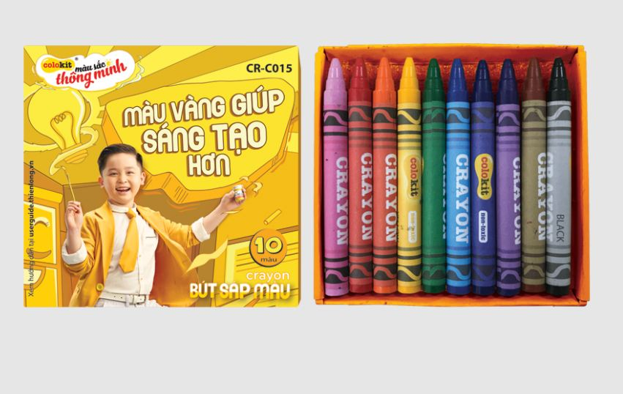 | Số bộ phận   | Cách bảo vệ  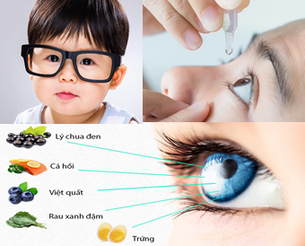
* Đánh giá nhận xét cuối ngày và các tình huống phát sinh
1. Về tình trạng sức khỏe của trẻ

+ Điều chỉnh:

2. Về trạng thái cảm xúc, thái độ và hành vi của trẻ

+ Điều chỉnh:

3. Về kiến thức, kỹ năng của trẻ

+ Điều chỉnh:

Thứ tư, ngày 15 tháng 10 năm 2025
Lĩnh vực phát triển: Phát triển ngôn ngữ
Đề tài: Dạy trẻ học thuộc thơ: Đôi mắt của em

Mục đích-Yêu cầu | Chuẩn bị và tiến hành
1. Kiến thức:  - Trẻ nhớ tên bài thơ, tác giả bài thơ, biết được nội dung bài thơ.  - Trẻ đọc thuộc bài thơ.  - Trẻ hiểu về quyền được tham gia của trẻ qua bài thơ: Mọi trẻ đều được đối xử công bằng.  - SEL: Qua bài thơ trẻ thể hiện cảm xúc yêu thương, chia sẻ với bạn cùng lớp  2. Kỹ năng  - Rèn kĩ năng đọc thơ bài thơ đôi mắt của em: Đọc giọng vui vẻ tự hào  - PT ngôn ngữ cho trẻ: Trẻ đọc thơ to, rõ từ trong bài thơ, trả lời câu hỏi rõ ràng, đủ ý.  3. Thái độ  - Giáo dục trẻ biết yêu quý và giữ gìn đôi mắt của mình.  - Trẻ tích cực tham gia hoạt động | I. CHUẨN BỊ  1. Chuẩn bị của cô  - Tranh thơ, video bài thơ: Đôi mắt của em. Nhạc bài hát: Đôi mắt của em, đôi mắt xinh  2. Chuẩn bị của trẻ  - Tâm thế thoải mái, trang phục gọn gàng.  II. TIẾN HÀNH  1. Ổn định, gây hứng thú  - Cô và trẻ cùng vận động theo bài hát: Đôi mắt xinh  - ĐT: Con vừa vận động bài hát gì? Bài hát nói về cái gì? -> Cô khái quát lại ý trẻ.  2. Nội dung  HĐ1. Dạy trẻ đọc thơ  - Cô dẫn dắt giới thiệu tên bài thơ “Đôi mắt của em”  - Cô đọc lần 1 : kết hợp với cử chỉ điệu bộ  - Cô giảng nội dung bài thơ: Bài thơ nói về đôi mắt của em, đôi mắt xinh và tròn, đôi mắt giúp em nhìn thấy mọi vật xung quanh, nên em rất yêu quý đôi mắt của em.  - Giảng từ khó "Tròn tròn, xinh xinh”  - Cô đọc thơ lần 2: Đọc kết hợp tranh minh họa.  - Cô hướng dẫn trẻ đọc  + Cả lớp đọc 2-3 lần. Tổ đọc. Nhóm đọc. Cá nhân đọc (Cô chú ý sửa sai cho trẻ)  HĐ2: Đàm thoại nội dung bài thơ  + Các con vừa đọc bài thơ gì? Của tác giả nào?  + Trong bài thơ nói về cái gì?  + Đôi mắt như thế nào?  + Đôi mắt giúp em điều gì?  + Đôi mắt giúp em nhìn thấy những gì?  + Để giúp cho đôi mắt sáng, hàng ngày các con làm gì?  - Cô khái quát lại ý kiến của trẻ và giáo dục trẻ  HĐ 3: Củng cố  - Cô và trẻ cùng đọc thơ qua video bài thơ: Đôi mắt của em  - Cô và trẻ cùng biểu diễn bài hát: Đôi mắt của em  3.Kết thúc: Cô động viên, khen ngợi trẻ. Kết thúc bài học
* Đánh giá nhận xét cuối ngày và các tình huống phát sinh
1. Về tình trạng sức khỏe của trẻ

+ Điều chỉnh:

2. Về trạng thái cảm xúc, thái độ và hành vi của trẻ

+ Điều chỉnh:

3. Về kiến thức, kỹ năng của trẻ

+ Điều chỉnh:

Thứ năm, ngày 16 tháng 10 năm 2025
Lĩnh vực phát triển: Phát triển tình cảm kĩ năng xã hội
Đề tài: Dạy trẻ: Cảm xúc của bé (SEL)
Mục đích-Yêu cầu | Chuẩn bị và tiến hành
1. Kiến thức:  - Trẻ nhận biết được biểu cảm, cảm xúc đơn giản của khuôn mặt bé, các bạn (vui, buồn, sợ hãi…).  - Trẻ làm quen cách thể hiện tình cảm với bạn (ôm, vẫy tay, vỗ về, cười, vuốt ve, âu yếm…).  - Trẻ biết tên gọi và hiểu về một số quyền của trẻ em: Quyền được bày tỏ cảm xúc tôn trọng ý kiến  - SEL: Trẻ biết thể hiện cảm xúc của mình: Vui, buồn, tức giận,… qua gương mặt, hành động.  2. Kỹ năng:  - Kĩ năng quản lí cảm xúc: Bước đầu trẻ được hướng dẫn, làm quen cách thể hiện: cười, ôm, vẫy tay, vỗ về, cười, vuốt ve, âu yếm…khi chơi cùng bạn  - Biết lắng nghe khi cô và bạn nói về cảm xúc  3. Thái độ:  - Biết bạn cũng có cảm xúc (bạn buồn, vui)  - Trẻ vui thích khi tham gia các hoạt động cùng cô, các bạn và dần hình thành được cảm xúc tích cực | I. Chuẩn bị  - Màn hình cảm ứng có hình khuôn mặt (vui, buồn, hờn dỗi…)  - Nhạc bài hát: “Mời bạn vui múa ca”, “Bé yêu bạn lắm”, “Khuôn mặt cười”  II/ Tiến hành  1. Ổn định  - Cô và trẻ cùng hát: “Mời bạn vui múa ca” (kết hợp vận động bắt tay, vẫy tay, chạm má, lắc, chạm hông).  - SEL: Nhận biết cảm xúc của khuôn mặt của mình, của bạn  - Đàm thoại:  + Con vừa chạm tay vào bạn nào?  + Hông bạn nào chạm vào cô?  + Cô và các con có vui không?  + Bạn nào cười tươi nhất?  + Ai có thể cười tươi giống bạn?  + Con thích bạn nào chạm vào má con nhất?  + Con có thích không?  - Cô khái quát lại.  2. Nội dung:  HĐ1: Cảm xúc của bé  * Trò chơi 1: “Cảm xúc của bé”  - Xem lớp mình hôm nay có điều gì đặc biệt? (Rất nhiều gương soi)  + Bạn nào thích soi gương?  + Sẽ thấy ai ở trong gương?  + Cùng thể hiện gương mặt vui nhất qua gương. (Trẻ cười, soi gương. Cô chụp lại khoảnh khắc)  - SEL: Điều chỉnh cảm xúc: Trẻ tự học cách điều chỉnh khi biểu lộ khuôn mặt thông qua trò chơi.  + Cô thể hiện khuôn mặt buồn và hỏi trẻ: Bây giờ mặt cô vui hay buồn?  + Cùng thể hiện khuôn mặt buồn. (Trẻ buồn, soi gương. Cô chụp lại khoảnh khắc)  * Trò chơi 2: “Những khuôn mặt vui, buồn”  - SEL: Quan sát cảm xúc: Quan sát khuôn mặt của bạn, của cô khi chơi và thể hiện qua hành động.  - Trình chiếu các khuôn mặt vui, buồn của cô và trẻ:  - Đàm thoại:  + Đây là ai? Khuôn mặt của bạn vui hay buồn? (Cho trẻ tạo lại khuôn mặt vui, buồn giống ảnh trên màn hình trình chiếu)  + Con thích khuôn mặt nào? (Vui hay buồn?) Vì sao?  - Trò chuyện về những việc làm cho bạn vui và những việc không nên làm thì mọi người buồn.  * Ca hát, vận động: Khuôn mặt cười  Cô và trẻ cùng hát, vận động theo giai điệu của bài hát (ôm, âu yếm…)  HĐ2: Củng cố  * Trò chơi 1: Tìm bạn thân:  + Tìm bạn bé thích  + Tìm bạn theo yêu cầu của cô (bạn có áo mặt cười, bạn có đám mây khóc, bạn có áo hình mặt trăng buồn…)  * Trò chơi 2: Cáo và thỏ:  + Cô đóng vai làm cáo gian ác, trẻ làm các chú thỏ con.  + Cô cho trẻ chơi 1-2 lần.  + Cô vỗ về các chú thỏ không phải sợ Cáo vì đã có cô và các bạn đang ở cùng.  3. Kết thúc:  - Cô nhận xét, tuyên dương trẻ.
* Đánh giá nhận xét cuối ngày và các tình huống phát sinh
1. Về tình trạng sức khỏe của trẻ

+ Điều chỉnh:

2. Về trạng thái cảm xúc, thái độ và hành vi của trẻ

+ Điều chỉnh:

3. Về kiến thức, kỹ năng của trẻ

+ Điều chỉnh:

Thứ sáu, ngày 17 tháng 10 năm 2025
Lĩnh vực phát triển : Phát triển thẩm mỹ
Đề tài: Dạy trẻ: Làm cái kính (EDP)
Mục đích-Yêu cầu | Chuẩn bị và tiến hành
S. Khoa học  - Cấu tạo, các bộ phận của cái kính mắt  - Quyền được tham gia: Trẻ có quyền tham gia các hoạt động văn hóa, nghệ thuật  T. Công nghệ:  - Sử dụng các dụng cụ: Máy tính, kéo, keo, băng dính, sáp màu, giấy màu, kẽm nhung,…  E. Kỹ thuật:  - Quy trình làm cái kính. Các thao tác: Cắt, dán, uốn, xếp … để tạo thành cái kính  A. Toán học  - Hình dạng, màu sắc  M. Nghệ thuật:  - Trang trí, sắp xếp hài hòa, cân đối, đẹp mắt.  Ngôn ngữ và chữ viết  - Khả năng diễn đạt về sản phẩm. Thảo luận nhóm  Kỹ năng của CD thế kỷ 21  - Hợp tác, chia sẻ, làm việc nhóm, phản biện, sáng tạo.  - SEL: Trẻ biết khen ngợi và động viên bạn khi bạn hoàn thành sản phẩm nghệ thuật | I. CHUẨN BỊ  - Cái kính mắt  - Nguyên liệu làm mắt kính: Vòng tròn cắt nhỏ từ lõi giấy, chai nhựa, hình vuông, tam giác cắt từ bìa cứng, giấy màu,…  - Nguyên liệu làm gọng kính: Bìa cứng, kẽm nhung, que kem, quen tính,…  - Nguyên liệu kết dính: hồ dán, băng dính 2 mặt, nến dính…  - Phương tiện: Kéo, dao, súng nến, ….  - Nguyên vật liệu trang trí: bìa màu, giấy thủ công, đề can, bút sáp, bút dạ các màu, vải vụn, dây len…...  - Bảng thiết kế  II. Tiến hành  Bước 1: Hỏi  - Tạo tình huống cho trẻ xem video về kính bảo vệ mắt khỏi nắng, gió, cát, bụi  + Các con có nhận xét gì?  - Chúng mình sẽ làm gì?  - Chúng ta cùng làm kính nhé!  + Các con đã đeo kính bao giờ chưa?  - Cho trẻ xem cái kính thật. Đàm thoại về cấu tạo của cái kính  - Tiêu chí của sản phẩm:  + Đủ bộ phận (mắt kính, gọng kính).  + Kính đeo được  Bước 2: Tưởng tượng  Cô đặt câu hỏi, gợi ý giúp trẻ đưa ra ý tưởng.  + Các con suy nghĩ xem làm 1 cái kính phải cần có những gì?  + Phần mắt kính con định làm bằng gì?  + Phần gọng kính theo con nên chọn nguyên liệu gì?  + Con sẽ trang trí cái kính như thế nào?  + Con sẽ dùng cái gì để gắn kết các phần của kính lại với nhau.  Bước 3: Lập kế hoạch  - Trẻ chia về hoạt động tại các nhóm.  - Thảo luận và chọn bản thiết kế cô đã chuẩn bị  - Bàn bạc và chọn nguyên vật liệu.  - Thảo luận cách làm.  - Phân công công việc (Cô hướng dẫn, định hướng cho trẻ)  Bước 4: Thực hiện  - Trẻ chế tạo theo bản thiết kế.  - Cô hỗ trợ trẻ khi trẻ gặp khó khăn  - Trẻ thử nghiệm và điều chỉnh nếu cần thiết  Bước 5: Đánh giá/ cải tiến  - Cô gợi ý bằng các câu hỏi cho từng nhóm lên chia sẻ về sản phẩm.  - Con làm như thế nào? Cô và trẻ nhận xét về sản phẩm của trẻ so với bản thiết kế. Tạo cơ hội cho cho các nhóm hỏi và phản biện lại về sản phẩm của mình.  - Cô kết luận: Như vậy các nhóm đã đều làm được những chiếc kính rất xinh xắn đúng theo tiêu chí đã đề ra.  - Sau khi làm được kính con cảm thấy như thế nào?  - Nếu được làm lại thì con có thay đổi gì không?  - Cô cho trẻ đeo kính và trình diễn với kính trẻ vừa làm.  Kết thúc giờ học./.
* Đánh giá nhận xét cuối ngày và các tình huống phát sinh
1. Về tình trạng sức khỏe của trẻ

+ Điều chỉnh:

2. Về trạng thái cảm xúc, thái độ và hành vi của trẻ

+ Điều chỉnh:

3. Về kiến thức, kỹ năng của trẻ

+ Điều chỉnh:

Thứ bảy, ngày 18 tháng 10 năm 2025
Lĩnh vực phát triển: Phát triển ngôn ngữ
Đề tài: Ôn bài thơ: Đôi mắt của em
Mục đích-Yêu cầu | Chuẩn bị và tiến hành
1. Kiến thức:  - Trẻ nhớ tên bài thơ, tên tác giả. Trẻ đọc thuộc, đọc diễn cảm bài thơ.  - Quyền được phát triển: Trẻ được học tập và vui chơi  - SEL: Trẻ biết lắng nghe và chờ lượt đọc của bạn.  2. Kỹ năng:  - Rèn kĩ năng đọc thơ cho trẻ, ngắt nghỉ đúng nhịp.  - Phát triển ngôn ngữ cho trẻ: Trẻ đọc thơ to, rõ ràng. Khi đọc kết hợp cử chỉ, điệu bộ.  3. Thái độ:  - Trẻ tích cực tham gia HĐ. | I. CHUẨN BỊ  1. Chuẩn bị của cô  - Tranh thơ, video bài thơ: Đôi mắt của em  2. Chuẩn bị của trẻ  - Tâm thế thoải mái, trang phục gọn gàng.  II. TIẾN HÀNH  1. Ổn định, gây hứng thú  - Cô và trẻ chơi trò chơi: Mắt, mũi, miệng. Con vừa chơi trò chơi gì? Cho trẻ kể về các bộ phận trên khuôn mặt.  - Cô khái quát lại.  2. Nội dung  HĐ1. Ôn bài thơ: Đôi mắt của em  - Cô cho cả lớp đọc lại bài thơ 2-3 lần. Cô chú ý sửa sai cho trẻ  - Cô hỏi lại trẻ về nội dung bài thơ.  + Bài thơ nói về cái gì? Đôi mắt như thế nào?  + Đôi mắt giúp chúng ta điều gì? Đôi mắt nhìn thấy những gì?  + Tại sao phải yêu quý đôi mắt?  - Cô cho trẻ đọc thơ kết hợp tranh minh họa .  HĐ2: Đàm thoại và dạy trẻ cách đọc diễn cảm bài thơ  - Cô giảng giải và đọc từng câu thơ  - “Đôi mắt tròn tròn. Đôi mắt xinh xinh”. Đôi mắt tròn và xinh. Dạy trẻ cách đọc ngắt nhịp 2/2, kèm cử chỉ đôi mắt tròn  - “Giúp em nhìn thấy. Mọi vật xung quanh” Đôi mắt giúp chúng ta nhìn mọi vật. Dạy trẻ cách đọc ngắt nhịp 2/2, kèm cử chỉ tay chỉ từ đôi mắt ra xung quanh.  - “Em yêu em quý. Đôi mắt của em” Vì đôi mắt rất quan trong nên chúng ta phải yêu quý, giữ gìn, bảo vệ đôi mắt. Dạy trẻ cách đọc ngắt nhịp 2/2, kèm cử chỉ yêu mến đặt tay trước ngực.  - Cô cho cả lớp đọc kết hợp cử chỉ điệu bộ. Tổ, nhóm, cá nhân trẻ đọc. Chú ý sửa sai cho trẻ.  HĐ 3: Củng cố  - Cô và trẻ cùng đọc lại bài thơ.  3.Kết thúc  - Cô động viên, khen ngợi trẻ. Kết thúc bài học
* Đánh giá nhận xét cuối ngày và các tình huống phát sinh
1. Về tình trạng sức khỏe của trẻ

+ Điều chỉnh:

2. Về trạng thái cảm xúc, thái độ và hành vi của trẻ

+ Điều chỉnh:

3. Về kiến thức, kỹ năng của trẻ

+ Điều chỉnh:
ĐÁNH GIÁ NHẬN XÉT CUỐI CHỦ ĐỀ NHÁNH 3: “CƠ THỂ TÔI”

Xác nhận của ban giám hiệu | Xác nhận của TTCM | Người lập kế hoạch  Nguyễn Thị Thủy

